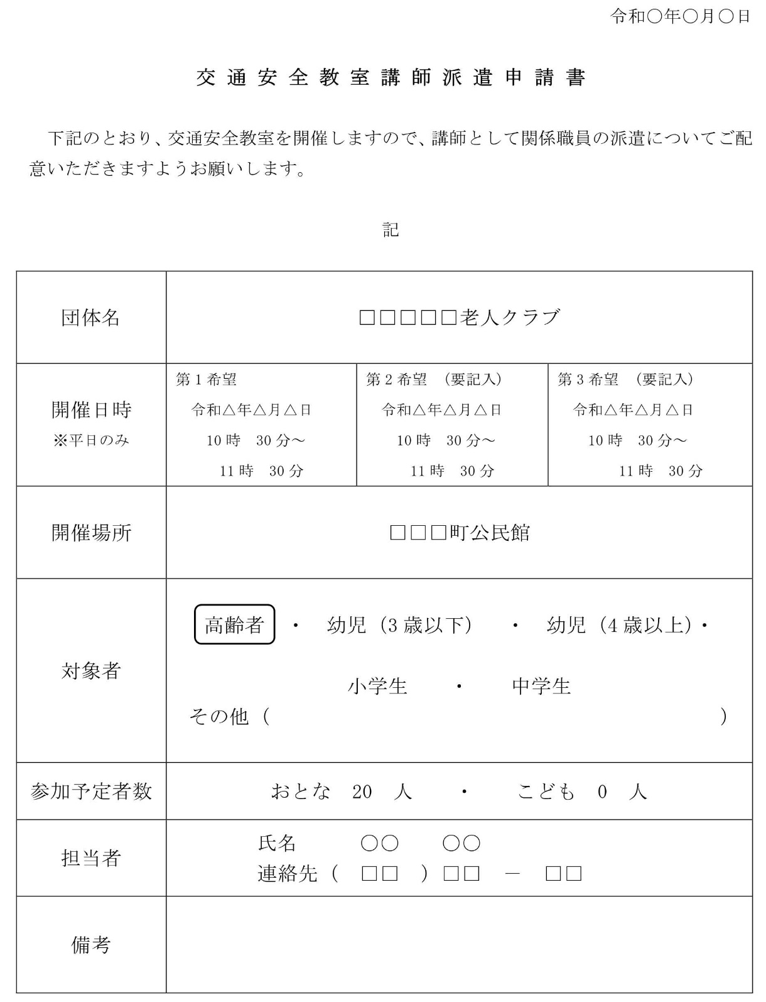
※１時間以内でお願いします。
午前10時から午後4時までの間で
受け付けています。
※その他、ご要望などありましたら、ご記入ください。
（例：特に自転車の安全利用について実施して
ほしい 等）
※必ず第3希望までご記入ください。
確定後、当課から連絡させていただきます
※平日でお願いします。
記載例

